Unsere nächste Veranstaltung ist dem Nobelpreisträger Pablo Neruda gewidmet.

PABLO NERUDA  18. 07.1904 – 23.09.1973  Pablo Neruda, eigentlich Neftali Ricardo Reyes Basoalto, war ein Chilenischer Dichter, der sich vor allem gegen den Faschismus in seinem Heimatland und in Spanien einsetzte. 1971 erhielt er den Nobelpreis für Literatur.  Pablo Neruda wollte nicht nur die Dichtung seiner Heimat erneuern, er war auch das Sprachrohr des einfachen Volkes. Seine Poesie ist auch heute noch Ausdruck eines humanen Sozialismus. | 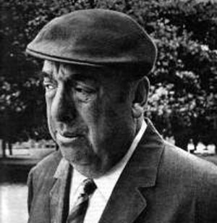

Leonardo Martinez Ugarte ist Schauspieler, Journalist, Hörfunktrainer, Weltenbummler, Geschichtensammler und Autor, geboren in Chile und über Zufälle und Umwege in den 1960-er Jahre zur Deutschen Welle gekommen. Dort hat er 25 Jahre Hörfunksprecher ausgebildet und verschiedene Bücher publiziert. Er referiert über den großen chilenischen Schriftsteller, Dichter und Nobelpreisträger Pablo Neruda.

Er wird lesen aus „Der große Gesang“ und „Macchu Picchu“. Kreative deutsche Künstler haben Hörspiele und Theaterstücke basierend auf Nerudas Werke geschrieben, deutsche Komponisten haben seine Gedichte vertont. Gespickt mit lustigen Anekdoten wird Leonardo Martinez darüber berichten.
In seiner Jugend hat Martinez in den 50-er Jahren Pablo Neruda persönlich gekannt.

Datum: Sonntag, 11. Mai 2014, Uhrzeit:15.00 Uhr
Veranstaltungsort: Stadtbücherei Jülich, am Hexenturm
Eintritt: 6 €
Voranmeldung erforderlich bei der Volkhochschule Jülicher Land, Jülich,
Tel. 02461 632-19 / -20 / -31

Eine Veranstaltung von Kultur ohne Grenzen e.V. in Kooperation mit der Stadtbücherei Jülich und der Volkshochschule Jülicher Land.

